ANNO SCOLASTICO 2019/2020
ISTITUTO PROFESSIONALE STATALE SOCIO - COMMERCIALE - ARTIGIANALE | 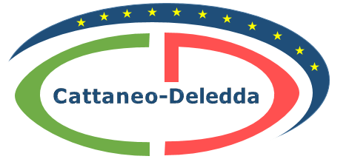
“CATTANEO - DELEDDA” MODENA
Strada degli Schiocchi 110 - 41124 Modena - tel. 059/353242
C.F.: 94177200360 Codice Univoco: UFQMDM
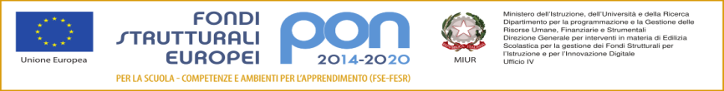
mail: morc08000g@istruzione .it pec: morc08000g@pec.istruzione.it http://www.cattaneodeledda.edu.it
DELIBERA n. 39 – radiazioni residui attivi e passivi al 31/12/2019
Verbale 8 del 30/06/2020
IL CONSIGLIO DI ISTITUTO
Visto il DPR 275/99 ;
Preso atto del numero legale dei rappresentanti presenti;
Visto l’ordine del giorno;
Considerate le delucidazioni fornita dalla DSGA sulla necessità di prendere atto che alcuni crediti e debiti diventano inesigibili al fine di rideterminare l’azanzo di amministrazione al 31/12/2019;
Preso atto che l’importo da radiare per l’esercizio finanziario dell’anno 2019 è nei residui attivi di € 25.460,14 nei residui passivi € 600.00.
VISTO il provvedimento del Dirigente scolastico,
DELIBERA
di approvare all’unanimità le radiazioni dei residui attivi e passivi dell’esercizio finanziario 2019 così come predisposto dal Dirigente Scolastico e dalla DSGA: € 25.460,14 radiati nei residui attivi, € 600 radiati nei residui passivi. ALLEGATO 2 al verbale
Avverso la presente deliberazione è ammesso reclamo al Consiglio stesso da chiunque vi abbia interesse entro il quindicesimo giorno dalla data di pubblicazione all’albo della scuola. Decorso tale termine la deliberazione diventa definitiva e può essere impugnata solo con ricorso giurisdizionale al T.A.R. o ricorso straordinario al Capo dello Stato, rispettivamente nei termini di 60 e 120 giorni.

Il Segretario Verbalizzante Il Presidente CDI
_____________________________ _________________________________

Modena ________________________

